DAŇOVÝ DOKLAD - FAKTURA
Dodavatel:  Ing. Miloš Polanka  Projektový ateliér |  | Číslo dokladu: 2021/01  číslo smlouvy: PZ 165/020  Objednávka:
Písecká 506  386 01 Strakonice  IC: 40521729  DIČ: CZ6601080354  Bankovní spojení: ČSOB a.s., Praha  Pobočka Strakonice číslo účtu: 1812819323 / 0300 | Odběratel:  Městský ústav sociálních služeb Strakonice
Jezerní 1281
386 Ol Strakonice
lč: 70828334 DIČ: CZ70828334
Příjemce: Městský ústav sociálních služeb Strakonice  Jezerní 1281  386 01 Strakonice |  | Datum splatnosti: 05/02/2021  Forma úhrady: pp  Den vystavení: 22/01/2021  Variabilní symbol: 202101  Konstantní symbol: 0308
Předmět dodávky:
1. Faktura
Za vypracování zaměření stávajícího stavu a za provedení návrhu dispozice příslušné části 1. NP objektu na akci „STAVEBNÍ ÚPRAVY A ZMĚNA UŽÍVÁNÍ
ČÁSTI 1. NP DOMU S PEČOVATELSKOU SLUŽBOU, Jezerní ulice čp. 1281,
Strakonice”,
Vám fakturuji částku 18 000,- Kč
Nejsem plátcem DPH.
Přílohy: 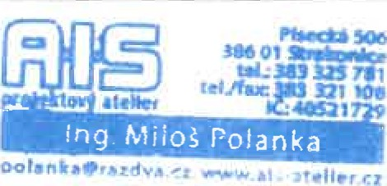
Razítko a podpis:
Jsem zapsán v živnostenském rejstříku na Městském úřadu ve Strakonicích: ev. č.: 330701-13791.
Telefon: 383 325 781

